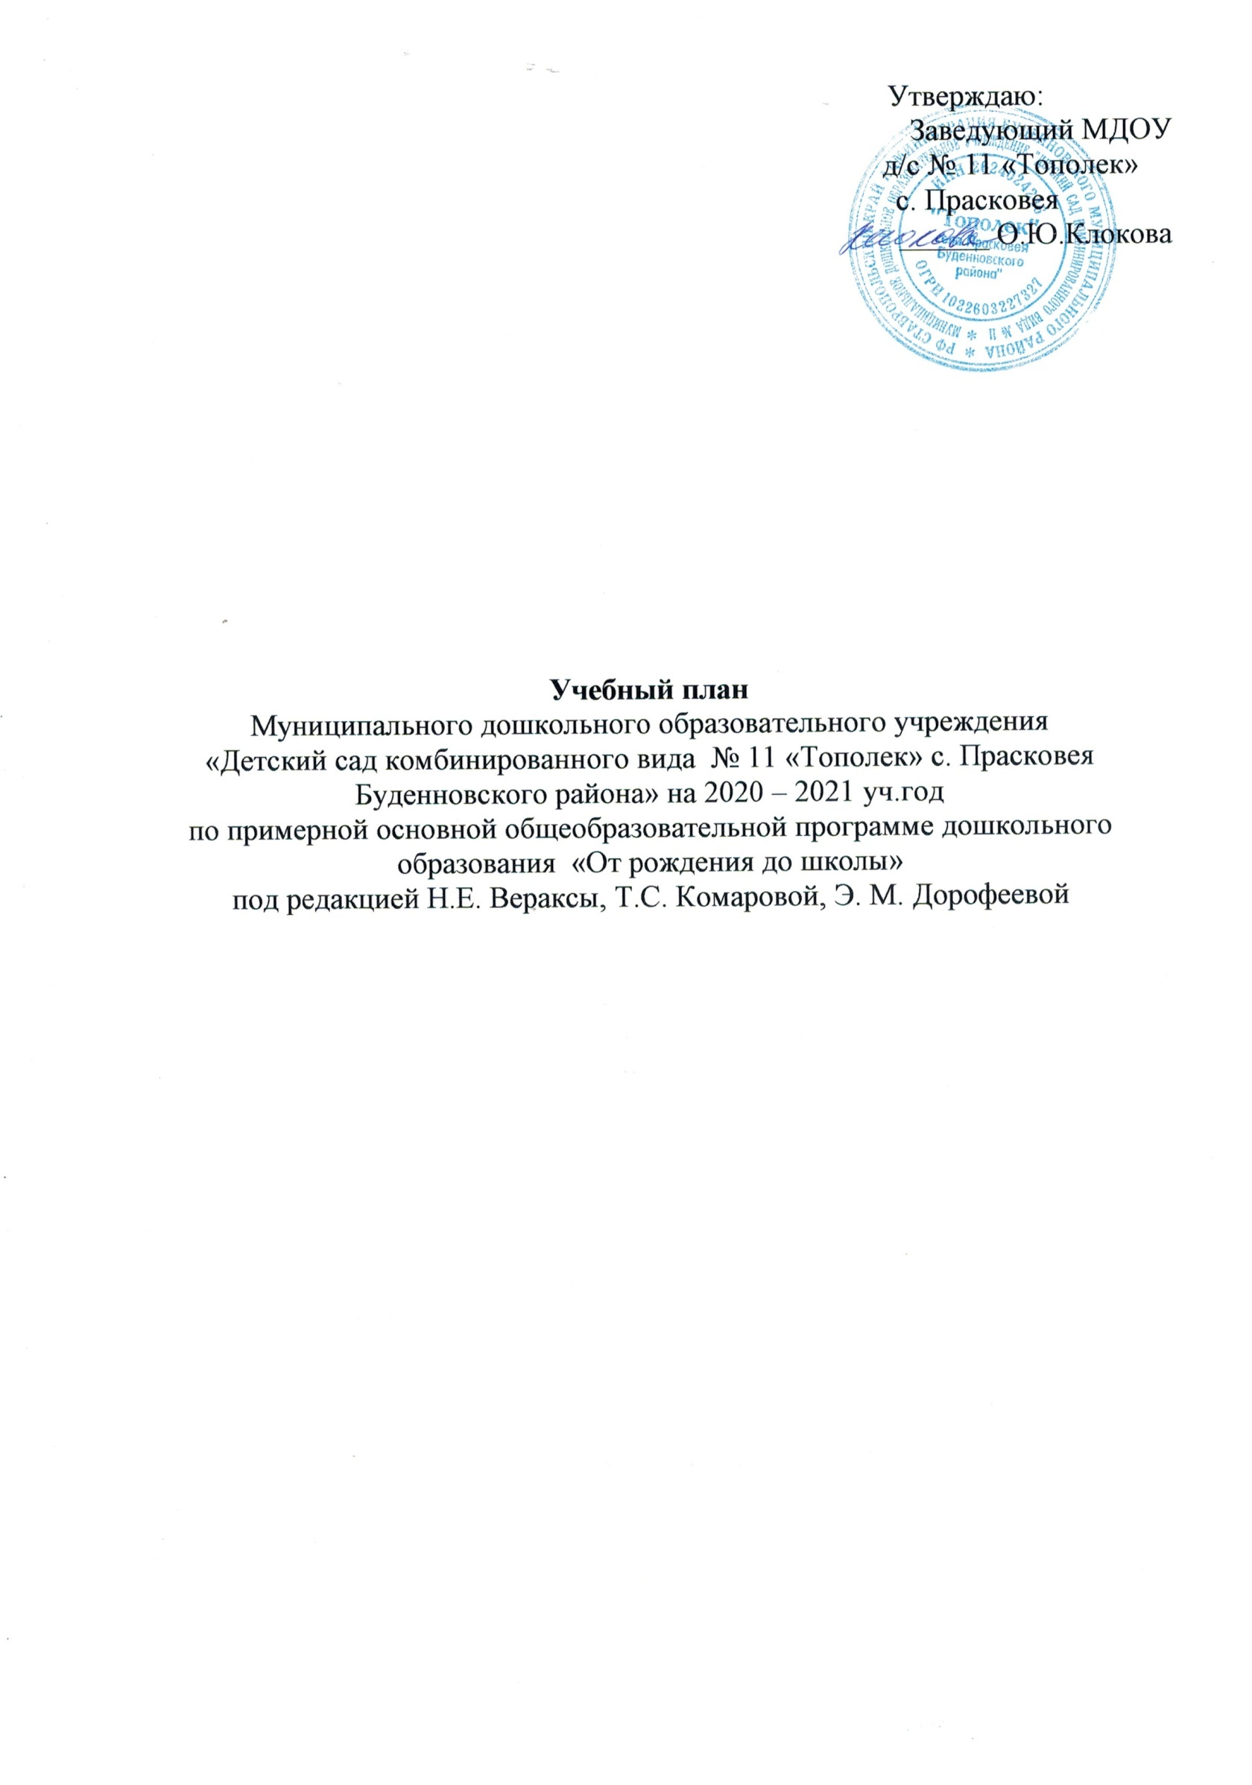

Пояснительная записка

Коллектив муниципального дошкольного образовательного учреждения «Детский сад комбинированного вида № 11 «Тополек» осуществляет целостность педагогического процесса путем применения примерной образовательной программы дошкольного образования «От рождения до школы» под редакцией Н.Е. Вераксы, Т.С.Комаровой, Э.М. Дорофеевой.
Учебный план разработан в соответствии с нормативными документами:
- Федеральный закон от 29 декабря 2012 г. N 273-ФЗ "Об образовании в Российской Федерации"
- Приказ Минобрнауки РФ от 17.10.2013 №1155 "Об утверждении ФГОС дошкольного образования"
- Перспективы развития системы дошкольного образования в рамках ФГОС
- Санитарно-эпидемиологические требования к устройству, содержанию и организации режима работы в дошкольных организациях (СанПин 2.4.1.3049-13)
- О построении преемственности в программах дошкольного образования и начальной школы. Письмо Минобразования России от 09.08.2000 №237/23-16.
- Инструктивно - методическое письмо Министерства образования РФ от 14.03.2000г. №65/23-16.
- О реализации права дошкольных образовательных учреждений на выбор программ и педагогических технологий. Письмо Минобразования России от 02.06.98 №89/34-16.

В 2020-2021 учебном году в МДОУ д/с № 11 «Тополек» функционирует 6 общеобразовательных и 1 логопедическая группа, укомплектованные в соответствии с возрастными нормами:

№ п/п | Название группы | Возраст детей | Ф.И. О. воспитателей
1. | Группа раннего возраста«Ромашки» | От 1,5 до 2 лет | Водолазко О.С.
2. | 1 младшая группа «Капитошка» | От 2 до 3 лет | Комарова И. А.
3. | 2 младшая группа «Пчёлки» | От 3 до 4 лет | Воликова Н.Н.
4. | Средняя группа «Смешарики» | От 4 до 5 лет | Фоменко Н.В.
5. | Старшая группа «Солнышко» | От 5 до 6 лет | Пономарева И.А.
6. | Подготовительная группа «Котофеи» | От 6 до 7 лет | Степаненко Л.М.
7. | Логопедическая «Капелька» | От 5 до 6 лет  От 6 до 7 лет | Косякова Н.В.  Хрусталева А.Ф.

Учебный год в ДОУ начинается 1 сентября и заканчивается 31 мая. Каникулы: с 1 января по 8 января текущего учебного года;
Летний оздоровительный период - с 01 июня по 31 августа текущего учебного года.
ДОУ работает в режиме пятидневной рабочей недели с двумя выходными - суббота, воскресенье; длительность пребывания детей в ДОУ составляет 10 часов.
Учебный план соответствует Уставу МДОУ, ООП и парциальным программам, обеспечивая выполнение требований к содержанию и методам воспитания и обучения, реализуемых в ДОУ. Гарантирует ребенку получение комплекса образовательных услуг.
Методическое обеспечение программы соответствует перечню методических изданий, рекомендованных Министерством образования РФ по разделу «Дошкольное воспитание».
Содержание воспитательно-образовательного процесса представлено следующими направлениями развития, согласно ФГОС:
- Физическоеразвитие;
- Художественно-эстетическое развитие;
- Познавательное развитие;
- Речевое развитие;
- Социально-коммуникативное развитие.
В структуре учебного плана выделяются инвариантная и вариативная часть. Инвариантная часть обеспечивает выполнение обязательной части основной общеобразовательной программы дошкольного образования и составляет не менее 60% от общего нормативного времени, отводимого на освоение основной образовательной программы дошкольного образования.
Инвариантная часть реализуется через обязательные занятия, не превышает предельно допустимую нагрузку и соответствует требованиям СанПиНа. Номенклатура обязательных занятий, рекомендуемых программой, сохранена.
Согласно данному документу:
Для детей раннего возраста от 1,5 до 3 лет планируют не более 10 занятий в неделю (расширение ориентировки в окружающем, игры со строительным и дидактическим материалом, развитие речи, формирование целостной картины мира, рисование, физическая культура, музыкальные) продолжительностью не более 8-10 мин. Допускается проводить одно занятие в первую и одно занятие во вторую половину дня. В теплое время года максимальное число занятий проводят на участке во время прогулки.
Максимально допустимый объем недельной образовательной нагрузки, включая занятия по дополнительному образованию, для детей дошкольного возраста составляет: в младшей группе (дети четвертого года жизни) - 11 занятий, в средней группе (дети пятого года жизни) - 12, в старшей группе (дети шестого года жизни) - 15, в подготовительной (дети седьмого года жизни) - 17 занятий.
Максимально допустимое количество занятий в первой половине дня в младшей и средней группах не превышает двух, а в старшей и подготовительной – трех. Их продолжительность для детей 4-го года жизни - не более 15 минут, для детей 5-го года жизни - не более 20 минут, для детей 6-го года жизни - не более 25 минут, а для детей 7-го года жизни - не более 30 минут. В середине занятия проводят физкультминутку. Перерывы между занятиями - не менее 10 минут. Занятия для детей старшего дошкольного возраста могут проводиться во второй половине дня после дневного сна, но не чаще 2 - 3 раз в неделю. Длительность этих занятий - не более 25-30 минут. В середине занятия статического характера проводят физкультминутку
На вариативную часть, занятия по выбору (индивидуальные),формируемую участниками образовательного процесса ДОУ, приходитсясоответственно 40% нормативного времени и отражает приоритетное направление деятельности и расширение области образовательных услуг для воспитанников.
Содержание вариативной части учебного плана не превышает допустимой нагрузки по всем возрастным группам.
В летнее время учебные занятия не проводятся. В это время увеличивается продолжительность прогулок, а также проводятся спортивные и подвижные игры, спортивные праздники и экскурсии.
Педагогический процесс в ДОУ осуществляется в трех направлениях: специально организованная образовательная деятельность; совместная деятельность воспитателя и ребенка; свободная самостоятельная деятельность детей. НОД рассматривается как важная, но не преобладающая форма организованного обучения детей. Исключается школьно-урочная форма проведения занятий, обязательные ответы у доски, стереотипное выполнение всех заданий по инструкции взрослого, проведение большинства занятий, сидя за столами. В работе с детьми используются различные формы работы: фронтальная, подгрупповая, индивидуальная, которые применяются с учетом возраста и уровня развития ребенка, а также сложности программного и дидактического материала на основе социо - игровых подходов, интегративной технологии проектирования.
Педагогам предоставляется право варьировать место занятий в педагогическом процессе, интегрируя (объединяя) содержание различных видов занятий в зависимости от поставленных целей и задач обучения и воспитания. Воспитатели координируют содержание проводимых занятий, осуществляя совместное планирование, обсуждая достижения и проблемы отдельных детей и группы в целом.
Физкультурно-оздоровительными и медицинскими услугами охвачены все дети ДОУ. В сетке занятий предусмотрено 2 занятия физической культурой в помещении, третье проводится на прогулке. В целом на двигательную деятельность детей в режиме дня отводится не менее 4 часов в день.
Изучение регионального компонента неразрывно связано с познавательно-речевым направлениемразвития детейстаршего дошкольного возраста и проводится в специально организованной деятельности, совместной деятельности воспитателя и ребенка; свободной самостоятельной деятельности детей по направлениям:
- предметный и рукотворный мир;
- художественная литература;
- краеведение.

Учебный план на 2020 – 2021 уч.г.
 | Базовая образовательная область | Количество занятий в неделю
 |  | Вторая  группа  раннего возраста | 1 мл. группа | 2 мл. группа | Средняя группа | Старшая группа | Подготов  к школе группа | Логопед  группа
1. | Расширение ориентировки в окружающем и развитие речи | 3 раза в неделю | __ | __ | __ | __ | __ | __
2. | Развитие движений | 2 раза в неделю | __ | __ | __ | __ | __ | __
3. | Со строительным материалом | 1 раз в неделю | __ | __ | __ | __ | __ | __
4. | С дидактическим материалом | 2 раза в неделю | __ | __ | __ | __ | __ | __
5. | Ознакомление с окружающим миром | __ | 1 раз в неделю | 1 раз в неделю | 1 раз в неделю | 1 раз в неделю | 1 раз в неделю | 1 раз в неделю
 | Развитие речи. Художественная литература. | __ | 2 раза в неделю | __ | __ | __ | __ | __
6. | Речевое развитие. Основы грамотности | __ | __ | 1 раз в неделю | 1 раз в  неделю | 2 раза в неделю | 2 раза в неделю | 2 раза в  неделю
7. | Математическое развитие. | __ | __ | 1 раз в неделю | 2 раза в неделю | 2 раза в неделю | 2 раза в неделю | 2 раза в неделю
8. | Рисование | __ | 1 раз в неделю | 1 раз в неделю | 1 раз в неделю | 1 раз в неделю | 1 раз в неделю | 1 раз в  неделю
 | Лепка/  Конструирование | __ | 1 раз в неделю | __ | __ | __ | __ | __
9. | Лепка/Аппликация/Ручной труд | __ | __ | 1 раз в неделю | 1 раз в неделю | 1 раз в  неделю | 1 раз в  неделю | 1 раз в  неделю
11. | Физическое развитие | __ | 3 раза в неделю | 3 раза в неделю | 3 раза в неделю | 3 раза в неделю | 3 раза в неделю | 3 раза в неделю
12. | Музыкальное | 2 раза в неделю | 2 раза в неделю | 2 раза в неделю | 2 раза в неделю | 2 раза в неделю | 2 раза в неделю | 2 раза в неделю
ИТОГО в неделю |  | 10 | 10 | 10 | 11 | 12 | 12 | 12
по СанПиН (в неделю) |  | 10 | 10 | 11 | 12 | 15 | 17 | 17
 | Разделы программы | Количество занятий в год
1. | Ознакомление с окружающим миром | 72 | 36 | 36 | 36 | 36 | 36 | 36
2 | Речевое развитие | 36 | 36 | 36 | 36 | 72 | 72 | 72
3. | Математическое развитие | __ | 36 | 36 | 72 | 72 | 72 | 72
4. | Рисование |  | 36 | 36 | 36 | 36 | 36 | 36
5. | Лепка | __ | 18 | 18 | 18 | 18 | 18 | 18
6. | Аппликация | __ | 18 | 18 | 18 | 18 | 18 | 18
7. | Физическое развитие | 72 | 108 | 108 | 108 | 108 | 108 | 108
8. | Музыкальное | 72 | 72 | 72 | 72 | 72 | 72 | 72
9. | Игровые занятия с дидактическим и строительным материалом | 108 | __ | __ | __ | __ | __ | __
ИТОГО в год |  | 360 | 360 | 360 | 396 | 432 | 432 | 432

